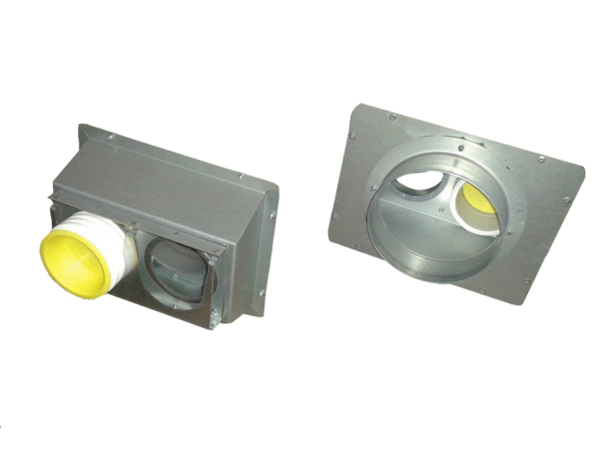Připojovací kus Trio AS75Obsah dodávky: 1 kusSortiment: K
Typové číslo: 0017.0991Výrobce: MAICO

